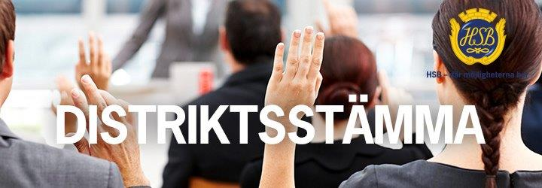

# HSB STOCKHOLM DISTRIKT Sollentuna Väsby Sigtuna

Dag: lördag 16 november 2024  
Tid: 13.00Plats: Coor Konferens, Solna

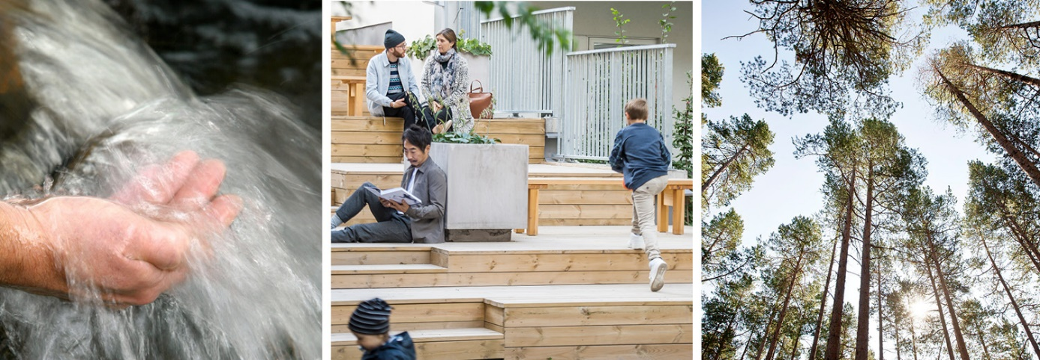

DAGORDNING DISTRIKTSSTÄMMA

VERKSAMHETSBERÄTTELSE 2024

VERKSAMHETSPLAN 2025

VALBEREDNINGENS FÖRSLAG

##### **DAGORDNING DISTRIKTSSTÄMMA**

##### Sollentuna Väsby Sigtuna

##### 2024-11-16

Enligt HSB Stockholms stadgar § 15

1. Distriktsstämmans öppnande
2. Val av ordförande för distriktsstämman
3. Anmälan om ordförandes val av protokollförare
4. Godkännande av röstlängd
5. Fråga om närvarorätt
6. Godkännande av dagordning
7. Val av två personer att jämte ordföranden justera protokollet
8. Val av minst två rösträknare
9. Fråga om kallelse skett i behörig ordning
10. Styrelsens rapport om föreningens verksamhet
11. Behandling av pågående och planerad verksamhet i distriktet
12. Val av fullmäktige och suppleanter till föreningsstämman
13. Beslut om antal distriktsstyrelseledamöter
14. Val av distriktsstyrelsens ordförande
15. Val av övriga distriktsstyrelseledamöter
16. Beslut om antalet ledamöter i valberedningen för distriktsstämman
17. Val av valberedning för distriktet, en ledamot utses till valberedningens ordförande
18. Övrigt anmälda ärenden som angivits i kallelsen  
    - HSB Stockholms valberedning informerar
19. Distriktsstämmans avslutade

# **Verksamhetsberättelse 2024 Distrikt Sollentuna Väsby Sigtuna**

**Distriktets omfattning**Under 2024 har distriktens verksamhet omfattat de HSB bostadsrättsföreningar som finns i Sollentuna, Upplands Väsby och Sigtuna kommuner. Totalt finns inom distriktet 48 HSB-bostadsrättsföreningar med ca 7300st bostadsrättslägenheter.

**Distriktsstämma 2023**Distriktsstämman genomfördes fysiskt den 2023-11-23 på Scandic Star Hotel, Sollentuna.   
På stämman närvarade elva (11) ombud. (6) bostadsrättsföreningar var representerade.

**Distriktsstyrelse 2024**Stämman valde följande ledamöter till distriktsstyrelsen, som efter stämman konstituerade sig enligt följande:

Styrelse:

Charlotta Lind HSB brf Övre Runby i Upplands Väsby ordförande.

Lena Dufva, HSB brf Övre Runby i Upplands Väsby

Yvonne Öhrling, HSB brf Granen i Märsta (t.o.m 10/6)

Bo Skarnäs, HSB brf Övre Runby i Upplands Väsby

Diego Lema, HSB brf Annelund i Sollentuna

Ann-Christin Martens, HSB brf Terrassen i Upplands Väsby

Ibrahim Khalifa, HSB brf Tallen i Märsta

Daniel Grossman, HSB brf Bagarby i Sollentuna

Ombudsmän från HSB Stockholm har biträtt styrelsen i distriktsarbetet, samt medverkat på styrelsemöten och övriga aktiviteter.

HSB Stockholms föreningsstämma

Genomfördes den 2024-04-08 på Coor Konferens, Solna

Distriktsstämman valde följande fullmäktige till HSB Stockholms föreningsstämma 2024:

Charlotta Lind, HSB brf Övre Runby i Upplands Väsby

Ibrahim Khalifa, HSB brf Tallen i Märsta

Bo Skarnäs, HSB brf Övre Runby i Upplands Väsby

Lena Dufva, HSB brf Övre Runby i Upplands Väsby

Diego Lema, HSB brf Annelund i Sollentuna

Yvonne Öhrling, suppleant HSB brf Granen i Märsta (t.o.m 10/6)

Ann-Christin Martens, suppleant HSB brf Terrassen i Upplands Väsby

**Valberedning:**

Maria Fälth,  HSB brf Terrassen i Upplands Väsby Ordförande

Bengt Andersson, HSB brf Rönnen i Märsta

Lennart Gustavsson, HSB brf Vitlöken i Sollentuna

**Sammanträde**Distriktsstyrelsen har under verksamhetsåret haft 6 st protokollförda styrelsemöten.

**Arvoden**Arvoden har utbetalats enligt stämmobeslut till styrelse och valberedare.

* 20 % av ett inkomstbasbelopp per styrelseledamot att fritt fördela inom styrelsen
* 20 % av ett inkomstbasbelopp att fördela inom valberedningen.

**Sollentuna Väsby Sigtuna arrangemang för brf**

|  |  |  |
| --- | --- | --- |
| Aktiviteter | Datum | Plats |
| Besök i brf. Tallen i samband med styrelsemöte | 16 januari | brf. Tallen |
| Besök i brf Övre Runby i samband med styrelsemöte | 12 mars | brf Övre Runby |
| Besök i brf Annelund i samband med styrelsemöte | 6 maj | brf Annelund |
| Besök i brf. Aspen i samband med styrelsemöte | 28 september | brf Aspen |
| Valberedningskurs | 19 februari | Digitalt |
| Att planera och genomföra en stämma | 7 mars | Digitalt |
| Styrelsens arbetssätt | 21 augusti | Digitalt |
| Kom i gång med digitalt styrelsestöd | 6 december | Digitalt |

## **Gemensamma arrangemang till förtroendevalda i distrikt**

2024-02-15 Kick-off styrelsen, distrikten och bosparstyrelsen

2024-02-24 Stämmoordförande genomgång

2024-04-08 HSB Stockholms föreningsstämma

2024-05-22 HSB Riksförbund stämma

2024-06-04 Sommaravslutning

2024-09-07 Valberedningar genomgång

2024-09-17 Strategimöte, digitalt

2024-10-12 Distriktsstyrelsekonferens

2024-11-16 Distriktsstämma  
  
2024-12-11 Julavslutning distrikt och HSB-ledamöter

## **Distriktsgemensamma arrangemang för brf**

2024-01-16 Styrelsens arbetssätt – webbinarium  
2024-01-19 Ordförandekurs – webbinarium  
2024-02-16 Styrelsens fastighetsägarnansvar – webbinarium  
2024-02-19 Erfarenhetsutbyte valberedningar och revisorer, digitalt   
2024-02-20 Grundkurs stämmoordföranden, digitalt   
2024-04-12 Introduktion, ny i distrikt, digitalt   
2024-04-19 Ekonomistyrning, webbinarium  
2024-04-24 Sekreterarkurs, webbinarium  
2025-05-17 Juridik i brf, webbinarium  
2025-05-22 Klimatanpassning av fastigheten, webbinarium  
2024-05-31 Styrelsens arbetssätt – webbinarium  
2024-06-14 Valberedningar i distrikt, digitalt   
2024-09-11 Styrelsens fastighetsägarnansvar – webbinarium  
2024-09-18 Styrelsens arbetssätt – webbinarium  
2024-09-27 Valberedningsnätverk i distrikt, digitalt   
2024-10-04 Juridik i brf, webbinarium  
2024-10-18 Miljonprogrammet, webbinarium  
2024-10-25 Digitalt styrelsestöd, webbinarium  
2024-11-20 Ekonomistyrning, webbinarium

**Följande kurser erbjuds digitalt**

Ny i styrelsen

Styrelsens arbetssätt

Fastighetsägaransvar

Sekreterarkurs

Ordförandekurs

Styrelsearbete efter stämma

Bostadsrättsföreningens ekonomi

Valberedningskurs

Revisorskurs

Juridik i brf

**Information/kommunikation**Distriktets inbjudningar till aktiviteter sker i HSB Stockholms e-nyhetsbrev som skickas en gång i månaden, samt direkta mejlutskick inför varje arrangemang.   
Distriktets hemsida har under hösten uppdaterats med information om lokala aktiviteter och utbildningar som genomförs.

**2024: fortsatt arbete med vår parlamentariska organisation**Efter föreningsstämmans beslut 2022 om förändringar utifrån den parlamentariska utredningen har arbetet fortsatt. 2023/2024 var det första året som både distriktsstyrelser och bosparstyrelse fick en arbetsordning och en tydlig uppdragsbeskrivning, som tydliggör att du antingen behöver ha någon form av uppdrag i en HSB brf i distriktet alternativt vara boende i en HSB brf i distriktet samt HSB-ledamot för att kunna vara valbar till distriktsstyrelsen. Även valberedningarna har fått en uppdaterad arbetsbeskrivning.   
  
Arbetet med att stärka dialogen mellan HSB Stockholm styrelse och distrikt har också fortsatt, fram för allt i form av gemensamma träffar. Distriktsstyrelserna har också under året fått besök från både HSB Stockholms ledningsgrupp och styrelse på distriktstyrelsemöten för dialoger om nuläge och framtid.

**Gemensamma träffar och utplacerade kurser i alla distrikt**I februari genomfördes en fysisk kick-off för distrikten och HSB Stockholms styrelse, med cirka 70 deltagare. I september anordnades ett digitalt strategimöte med cirka 65 deltagare, där bland annat vd Eva Nordström berättade om HSB Stockholms mål och strategi framåt. Under distriktsstyrelsekonferensen planerades distriktens verksamhet inför 2025, med nyheterna att alla distrikt kan välja aktiviteter utifrån en kvalitetssäkrad aktivitetskatalog och att HSB Stockholm har placerat ut kurser i distrikten, för att säkerställa att så många bostadsrättsföreningar som möjligt nås av våra utbildningar. Under dagen diskuterades också HSB Stockholms framtida målbild inför 2030, ett arbete som pågår i hela organisationen. Den 16 november kommer en gemensam distriktsstämma att genomföras.   
  
**Stöttning till valberedningarna i distrikten**   
Att stötta valberedningarna är en viktig del för att säkerställa att distriktsstyrelserna fylls på medlemmar som vill engagera sig i HSB. Två digitala möten har genomförts för att stötta valberedningarna, som nu arbetar intensivt inför distriktsstämman. Enligt distriktens arbetsordning som nu tydliggör vem som kan engagera sig inom distriktet, är det troligt att en del förtroendevalda avgår och en del tillkommer i samband med distriktsstämman. Rotation av förtroendevalda är viktigt i en kooperation, för att säkerställa att alla medlemmar kommer till tals.

**Påverkansarbetet**

Påverkansnätverkets arbete har fortgått under året utifrån tidigare fastslagna prioriterade frågor:

* Olovliga andrahandsupplåtelser
* Taxor för vatten, avfall och fjärrvärme
* Trygghet i bostadsområden

Under september lanserades rapporten om olovliga andrahandsupplåtelser som fick bra spridning i räckviddsstarka medier såsom SvD, TT, och SR Ekot. En fråga som i stor utsträckning även är en trygghetsfråga. Planen framåt är att uppvakta politiken, inte minst den utredare som har i uppdrag att föreslå hur privatuthyrning av bostadsrätter kan underlättas ytterligare. Samt att fortsätta sprida våra fem policypunkter som ska ge styrelser bättre förutsättningar att stävja olovliga andrahandsupplåtelser.

Nils Holgersson-rapporten visade som väntat på rekordhöjningar av årets fjärrvärmetaxa. Leverantörerna har nu informerat sina kunder om 2025 års fjärrvärmepris. Även i denna fråga har HSB Stockholm synts i debatten. Under nästa år presenterar Energimarknadsinspektionen sin utredning av en reglering av fjärrvärmemarknaden.

Angående tomträtten har vi under året uppmanat kommunfullmäktige i Stockholms stad att göra verklighet av oppositionsborgarrådet Dennis Wedins (M) motion om att utreda alternativa sätt att friköpa tomträtter.

**HSB Stockholm distrikt Sollentuna Väsby Sigtuna verksamhetsplan 2025**

Uppdrag  
Alla medlemmar och boende ska uppleva nyttan och värdet av medlemskapet i HSB. Distriktsstyrelserna arbetar på ett långsiktigt hållbart sätt genom att ta ansvar för både ekonomiska, ekologiska och sociala faktorer. Distriktsstyrelserna är medlemmarnas företrädare inom HSB Stockholm och ska tillvarata medlemmarnas intresse.

Arbetsuppgifter  
Distriktsstyrelsernas arbetsuppgifter är:

* Ge stöd till styrelserna i bostadsrättsföreningarna
* Bostadsrättsföreningarnas medlemsinflytande utövas genom distriktsstyrelserna, som företräder medlemmarna inom HSB Stockholm och är den naturliga arenan för rekrytering av nya förtroendevalda
* Omvärldspåverkan genom att fånga upp lokala frågor kopplade till boendet och bostadsrättsföreningarna och driva dessa
* Fånga upp synpunkter och åsikter från föreningarna som är till nytta för HSB Stockholms styrelse
* Viktigt att styrelsen kommer ut och får insikt i de olika distriktens och föreningarnas arbeten

**Distriktets mål 2025**

* Under året har styrelsen som mål att få kontakt med samtliga föreningar i distriktet.
* 80 % av distriktet bostadsföreningar ska någon gång under året ha medverkat på någon aktivitet som distriktet arrangerar.
* Distriktsstyrelsen ska även verka för att fler av de förtroendevalda i distriktet blir HSB-ledamöter.

**Sammanträden**Distriktsstyrelsen planerar att sammanträda 6 gånger under året.

**Konferenser/ sammanträden/ övriga aktiviteter**Distriktsstyrelsen kommer att medverka i konferenser arrangerade av HSB Stockholm för distriktsverksamheten.

**Stämm****a 2025**  
Distriktsstämman kommer att genomföras i november enligt HSB Stockholms stadgar.

Stockholm oktober 2024

HSB Stockholm distrikt Sollentuna Väsby Sigtuna

Styrelsen

**Valberedningens förslag**

Publiceras senare